1. PROBLEMÁTICA:
2. DESCRIPCION DE PROBLEMÁTICA

Para ellos nosotros elegimos para solucion la implementacion de un aplicación web donde se podra hacer todas las consultas y compras de estas mismos. Para ello nosotros elegimos la metodologia Scrum. El usuario requiere que sus productos al comprar el mismo usuario pueda consultar el tiempo de llegada este tiempo se medira dependiendo la ubicación de la persona.

1. Tablas de Contenido:

https://github.com/OscarM412/ProyectoFinal.git

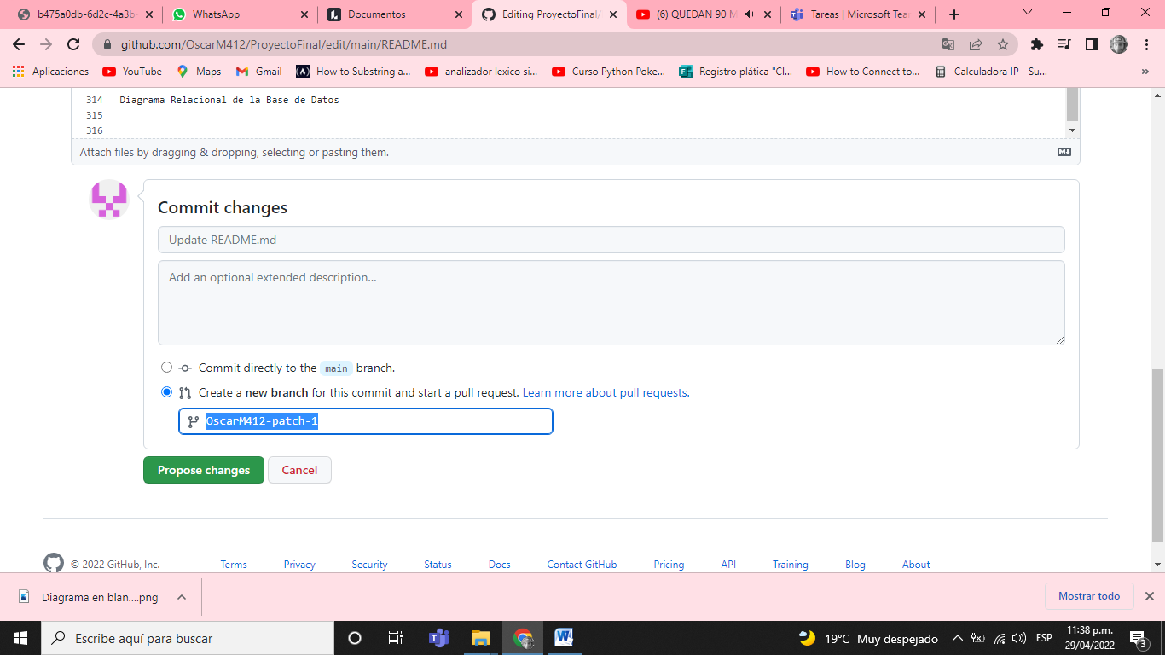

2) REQUIRIMIENTOS

2.1 Servidores de Aplicación, web, Base de Datos,etc.

2.1.1 SERVIDOR DE APLICACIÓN: TOMCAT

Para el uso de este sistema se deberá se ocuparan tanto el servidor de TOMCAT estos para mínimo su instalación se requerida minimo unas requerimientos mínimos para su equipo de cómputo las cuales indagaremos a continuación:

|  |  |  |
| --- | --- | --- |
|  | **ESTÁNDAR EDITION** | **PREMIUM EDITION** |
| **Sistema Operativo** | * 32/64 bits * Windows Server 2003+ * Linux (RedHat, Suse, Debian) | * 32/64 bits * Windows Server 2003+ * Linux (Red Hat, Suse, Debian) * UNIX (IBM AIX, Solaris |
| **Hardware** | * Dual Core Pentium 2.0 o superior * 4 GB RAM * 30 GB HD | * Dual Core Pentium 2.0 o superior * 4 GB RAM * 30 GB HD |

CRONOGRAMA DE ACTIVIDADES

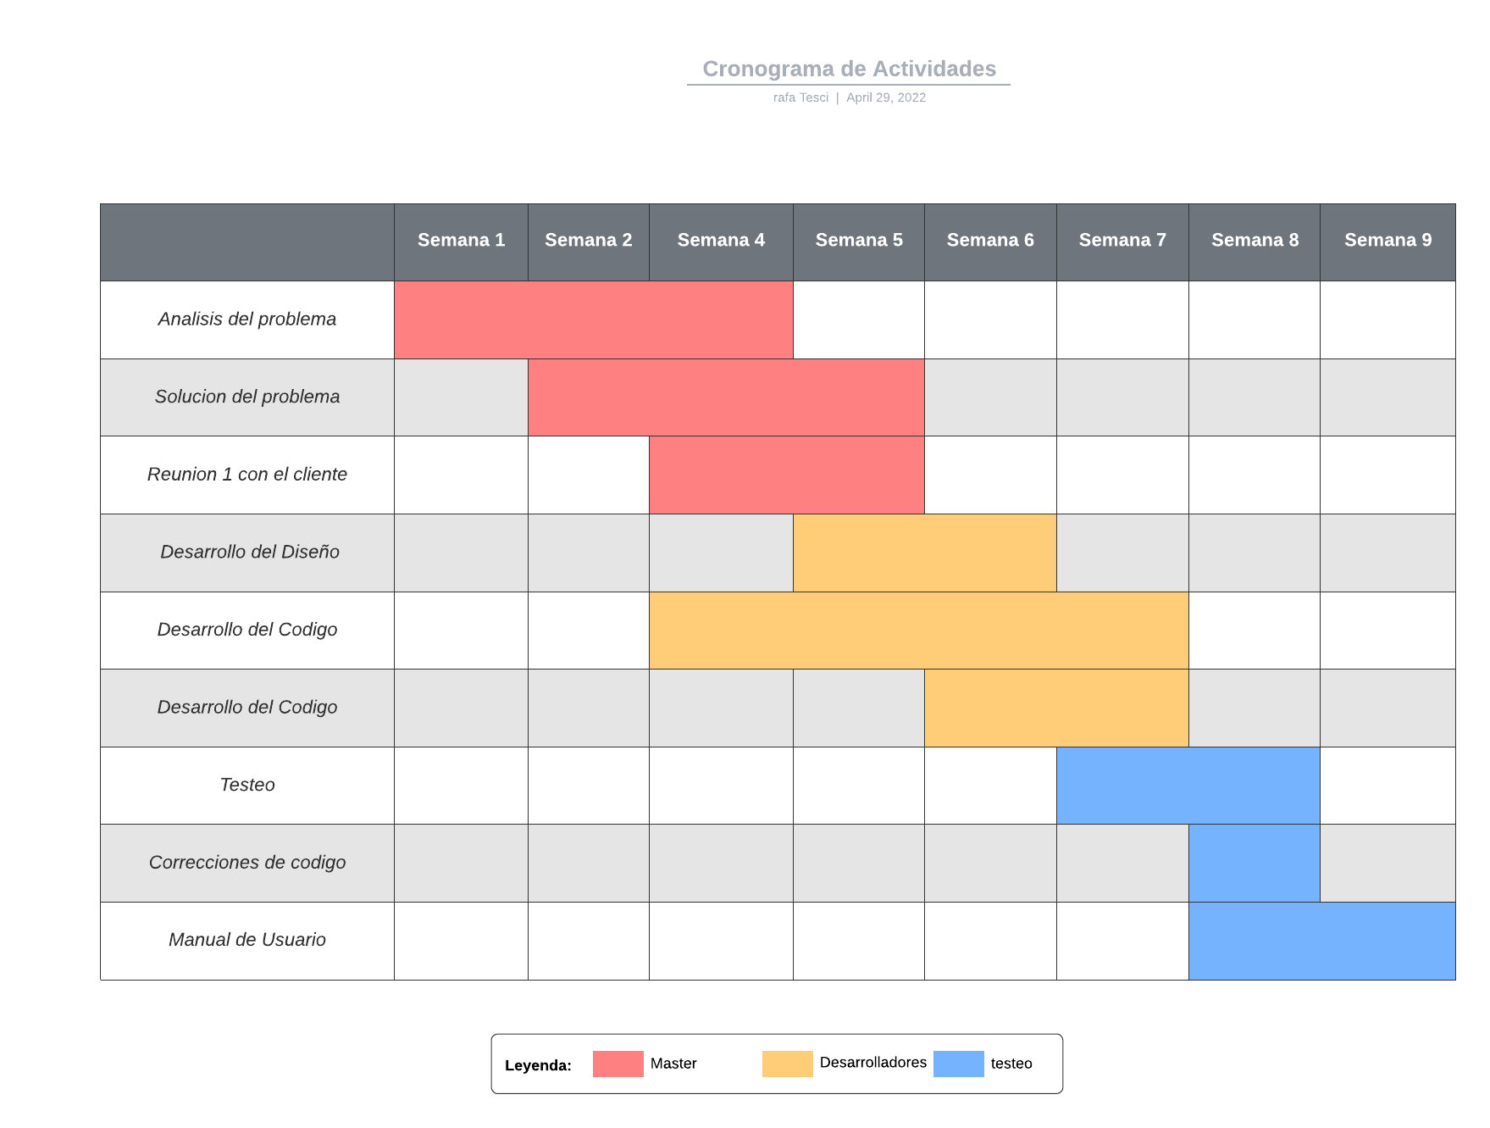

2.2 BASE DE DATOS: MYSQL

Para el desarrollo de este proyecto necesitaremos donde almacenar y puedan acceder a su información los usuarios para ellos nosotros analizamos varios base de datos y en el mercado se utiliza más comúnmente el gestor de MySQL es uno de los gestores más óptimos para desarrollo de aplicaciones y fácil manipulación pero para la implementación de este proyecto se utilizó una serie de requisitos de cumplimiento los cuales son:

* Un sistema Windows 7 ó superior.
* Microsoft . NET Framework 4.5.2.
* Conexión a Internet **para** descargar **MySQL**.
* Un usuario con permisos **de** administrador **para** instalar software.

JAVA

La versión de java es muy importante para el uso de esta aplicación ocuparemos java jdk 1.8.0 porque es uno de los que todos los equipos de cómputo tienen y no haiga conflictos por la utilización.

INSTALACION:

MYSQL

Descargar MYSQL Installer

• Ingrese al siguiente enlace para descargar MySQL Installer: <https://dev.mysql.com/downloads/windows/installer/8.0.html>

• Haga clic en “Download” a la segunda opción para una instalación offline. Figura 1. Página de descarga de MySQL Community Server. Arriba, opci

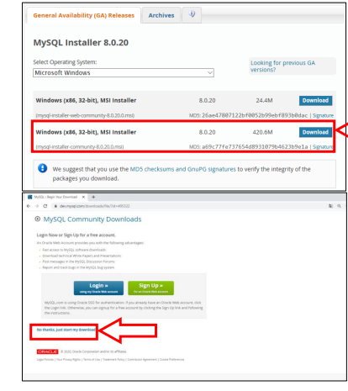

Instalar MySQL Installer

• Una vez descargado, diríjase a la localización del paquete en su equipo (generalmente en el directorio “Descargas”) y ejecútelo como administrador haciendo clic derecho.

• Seleccione los productos que desea instalar (por default puede realizar una instalación completa) y haga clic en “Next”.

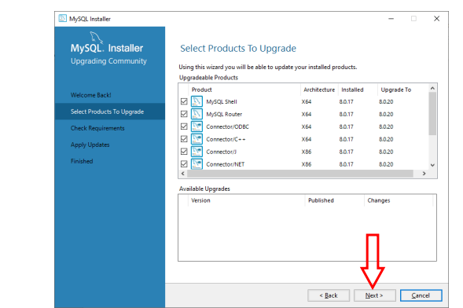

De ser necesario, ejecute la resolución de requerimientos para instalar MySQL Installer, haciendo clic en el botón “Execute”.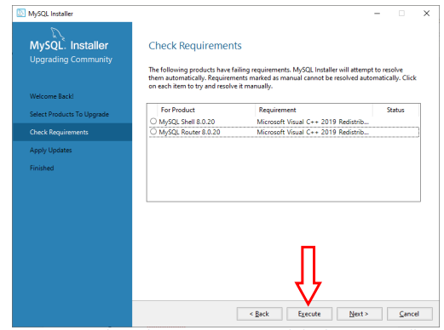

• Al finalizar la instalación de los requerimientos haga clic en “Next”.

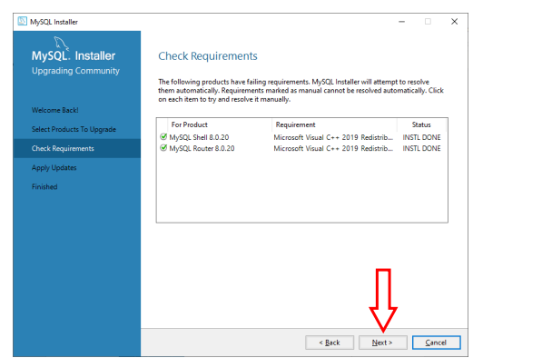

Ejecute la actualización de productos complementarios haciendo clic en “Execute”.

Al finalizar la instalación de los requerimientos haga clic en “Next”.

• Siga adelante con el proceso hasta llegar a la sección “Apply configuration”, el cual deberá ejecutar haciendo clic en el botón “Execute”.

**TOMCAT**

1. **Abre el sitio web de Oracle.** Escribe o pega [https://www.oracle.com](https://www.oracle.com/) en la barra de direcciones, y presiona ↵ Enter o retorno en el teclado.
   * Tendrás que descargar, instalar y configurar JDK (Java Development Kit) para instalar y ejecutar Tomcat.

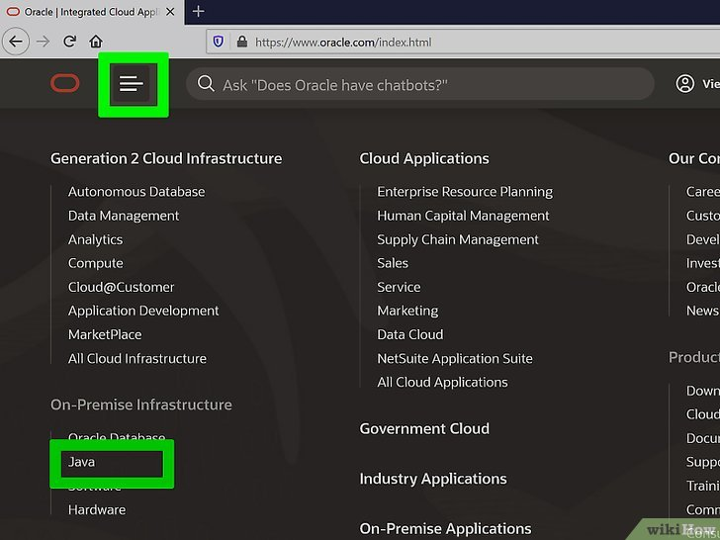

**2**

**Haz clic en el botón Descargas que está al lado de "Acciones principales".** Este botón luce como una flecha hacia abajo blanca dentro de un círculo azul en la barra rápida de menú. Puedes encontrarlo debajo del cuadro de exhibición principal de la página de bienvenida.

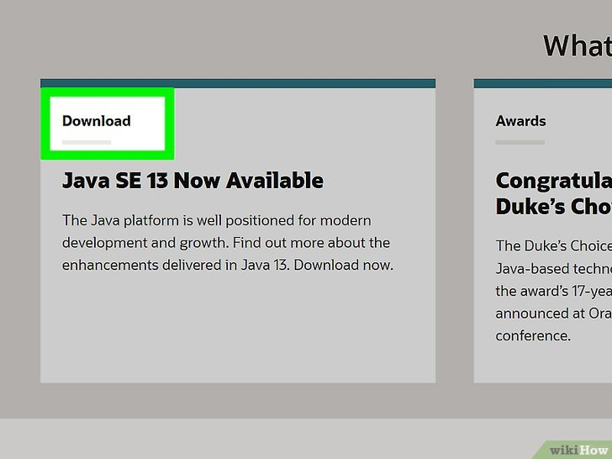

**3**

**Desplázate hacia abajo y haz clic en Java SE en la sección de Java.** Aquí puedes encontrar todas las descargas de Java Standard Edition, incluyendo las versiones JDK, JRE y Server JRE.

 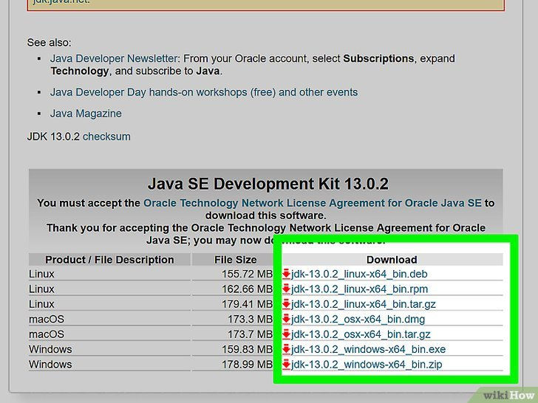

1. **Haz clic en el enlace de descarga azul que está al lado de tu versión de Windows.** Esto descargará el archivo de instalación a la carpeta "Descargas" predeterminada.
   * Algunas de las últimas versiones de Oracle JDK solo tienen soporte de 64 bits (x64) para Windows.
   * Si usas una versión de 32 bits de Windows (x86), quizás tengas que revisar varias versiones de JDK u Oracle JDK en la página de Java SE, y buscar una que sea compatible con tu sistema.

**7**

**Inicia el archivo de instalación de JDK en la computadora.** Busca el archivo de instalación que acabas de descargar en la carpeta "Descargas" y hazle doble clic para ejecutar el instalador.

**8**

**Haz clic en Siguiente en la ventana del instalador.** Esto te llevará a las preferencias de instalación en el siguiente paso.

* + Asegúrate de anotar el directorio de la ubicación de instalación aquí. Puedes encontrarlo cerca de la esquina inferior izquierda.
  + La ubicación de instalación generalmente es "C:\Archivos de programa\Java\jdk1.8.*" con el número de la última versión.

**9**

**Haz clic en Siguiente.** Esto iniciará la instalación e instalará Java Development Kit (JDK) en la computadora.

* + Si se te pide durante la instalación, haz clic en **Siguiente** para confirmar la ubicación de la instalación.

**10**

**Haz clic en el botón Cerrar.** Al final de la instalación, haz clic en este botón para cerrar la ventana del instalador.

**11**

**Abre la ubicación de instalación de Java en la computadora.** Haz doble clic en **Este equipo** en el escritorio o el menú de "Inicio", y busca la carpeta **Java** que está en los **Archivos de programa**.

* + Si instalas JDK en otra ubicación, asegúrate de abrir la misma ubicación que la ubicación de instalación que estaba en el asistente de instalación.

**12**

**Abre la carpeta jdk que está en los archivos.** Por lo general, tendrás dos carpetas llamadas jdk y jre en la carpeta de Java. Haz doble clic en la carpeta de JDK para abrirla.

**13**

**Copia el directorio de la carpeta JDK.** Selecciona el directorio de la barra de direcciones de la parte superior de la ventana del Explorador de archivos, hazle clic derecho y selecciona **Copiar** en el menú.

**14**

**Haz clic derecho en Este equipo en el escritorio.** El icono de "Este equipo" se ve como una computadora de escritorio. Esto abrirá las opciones de clic derecho en un menú desplegable.

**15**

**Haz clic en Propiedades en el menú de clic derecho.** Esto abrirá la información de tu sistema en una nueva ventana.

**16**

**Haz clic en Configuración avanzada del sistema en el menú izquierdo.** Este es un enlace azul que está en el lado izquierdo de la ventana "Sistema". Se abrirá un nuevo cuadro de diálogo llamado "Propiedades del sistema".

**17**

**Haz clic en la pestaña Opciones avanzadas.** Aquí puedes cambiar el rendimiento, el perfil del usuario y otras configuraciones avanzadas.

**18**

**Haz clic en el botón Variables de entorno.** Este botón está cerca de la esquina inferior derecha del cuadro de diálogo y, al hacer clic en él, se abrirá una nueva ventana.

**19**

**Haz clic en el botón Nueva que está debajo de la sección "Variables del sistema".** Esta sección es el segundo recuadro de la parte inferior de la ventana "Variables de entorno". Aquí puedes crear una nueva variable del sistema.

**20**

**Escribe JAVA_HOME en el campo "Nombre de la variable".** Este será el nombre de la nueva variable del sistema.

**21**

**Pega el directorio copiado en el campo "Valor de la variable".** Haz clic derecho en el campo de abajo y selecciona la opción para pegar el directorio copiado.

**22**

**Haz clic en Aceptar.** Esto añadirá la nueva variable del sistema.

**23**

**Selecciona Path en la sección "Variables del sistema".** Desplázate hacia abajo en la lista de variables que está en el recuadro inferior y haz clic en **Path** para seleccionarlo.

**24**

**Haz clic en el botón Editar.** Esto te permitirá editar el contenido de la variable "Path" en un nuevo cuadro de diálogo.

**25**

**Haz clic en Nuevo en el nuevo cuadro de diálogo.** Está en la esquina superior derecha de la ventana. Esto añadirá una nueva entrada al final de la lista.

**26**

**Escribe %JAVA_HOME%\bin en el campo de la nueva entrada.** Esto se añadirá a la variable "Path" del sistema.

**27**

**Haz clic en Aceptar.** Esto guardará el nuevo contenido de la variable "Path".

**28**

**Haz clic en Aceptar en la ventana "Variables de entorno".** Esto guardará las nuevas variables de entorno.

NETBEANS PARA EL USO DE LA APLICACIÓN

La instalación de Java es sumamente sencilla, solo tienes que seguir los pasos a continuación.

1.- Primero que todo nos dirigimos a la [web de descarga de Java.](http://www.aulafacil.com/cursos/l13489/informatica/programacion/java-basico/instalando-java)

2.- Ahora damos clic en el archivo descargado. En caso de que te pida permisos de administrador clicamos a “Si“.

instalación java - Windows

3.- Damos clic a “Instalar” y esperamos mientras se descarga e instala.

 3.- Damos clic en “Download” justo en la primera columna de izquierda a derecha.

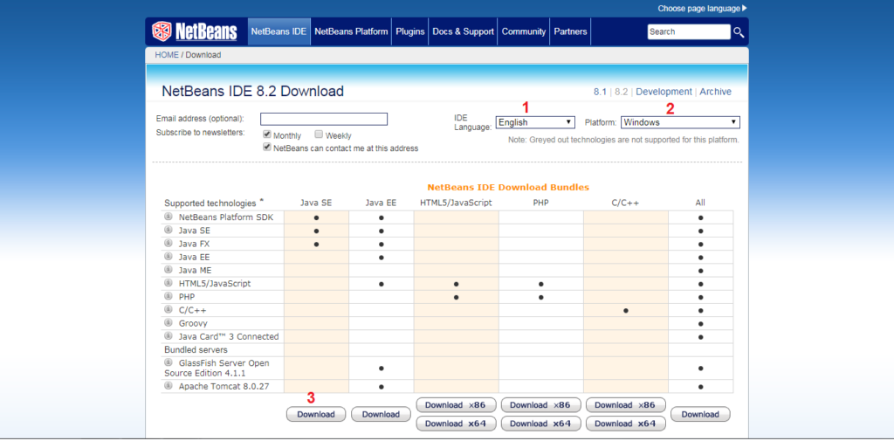

4.- Una vez se termine de descargar le damos clic al archivo. En caso de que nos pida permisos de administrador para iniciar la instalación clicamos en “Si”.

5.- Clic en “Next”, luego marcamos la casilla y damos clic nuevamente en “Next”.

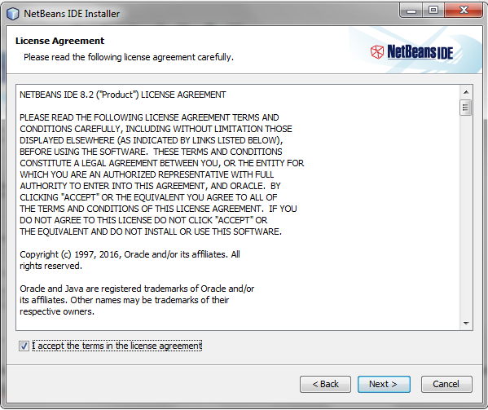

4.- Ahora solo damos clic en “Cerrar”.

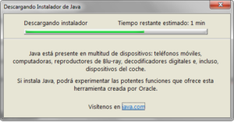

¡Listo! Ya tenemos instalado Java en nuestro computador. ¿Fácil, no es asi? Pero esto no es todo, ahora debemos instalar un **entorno de desarrollo integrado (IDE).**

CONFIGURACION

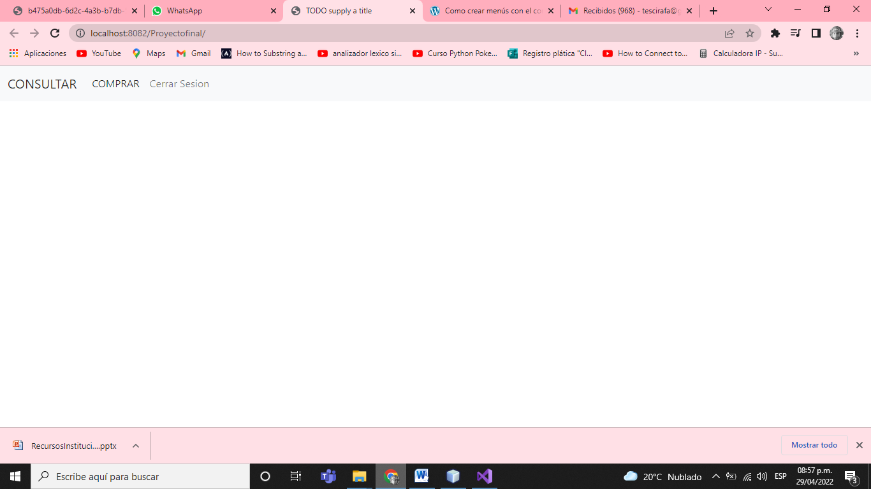

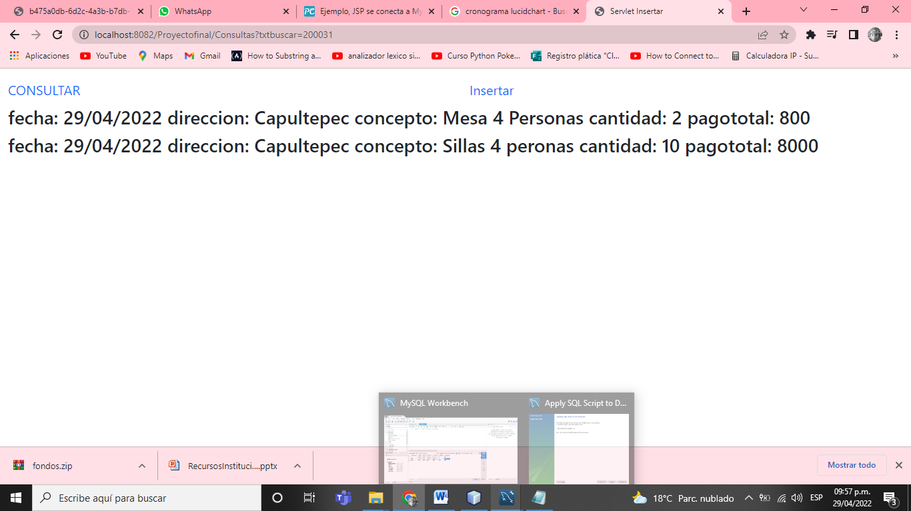

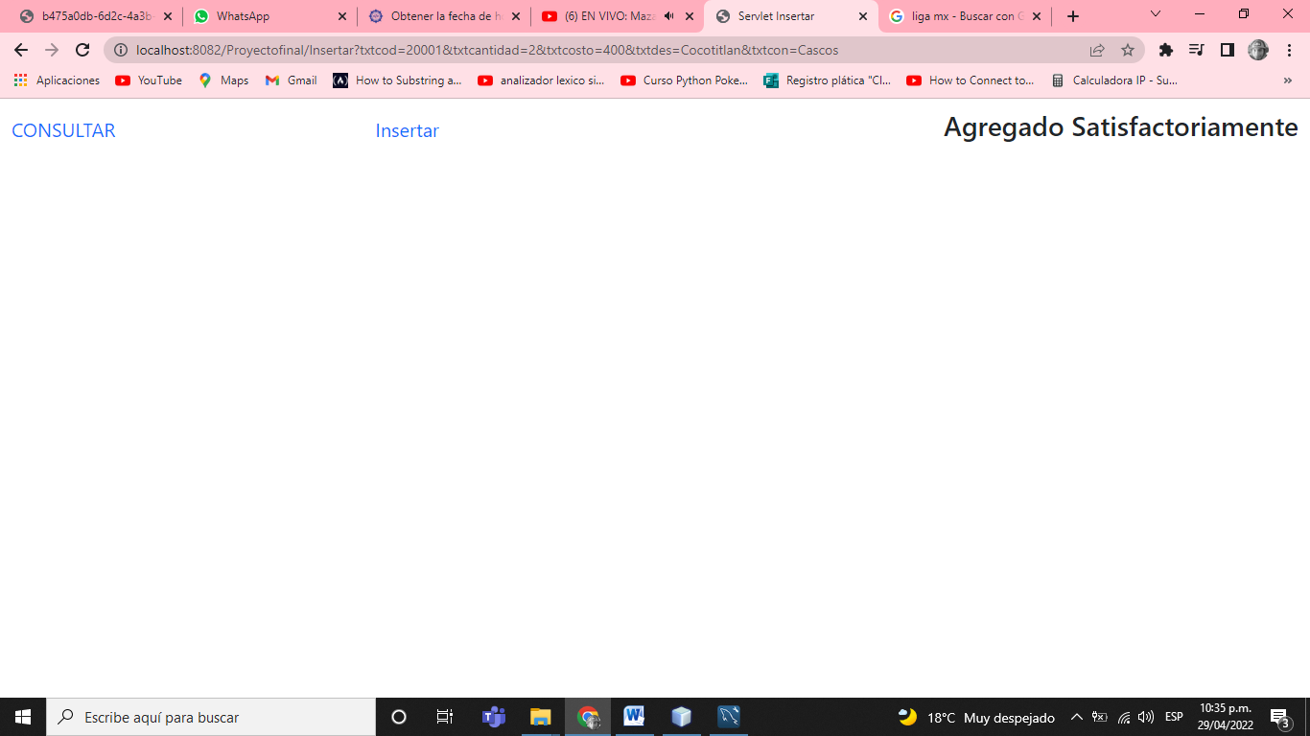

Configuración del producto.

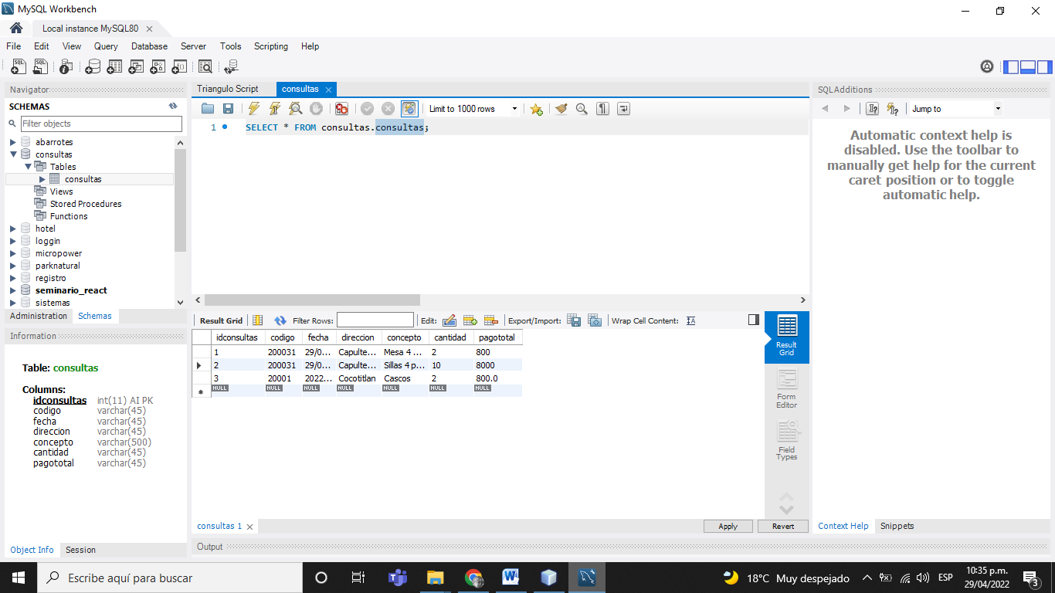

Configuración de los requisitos

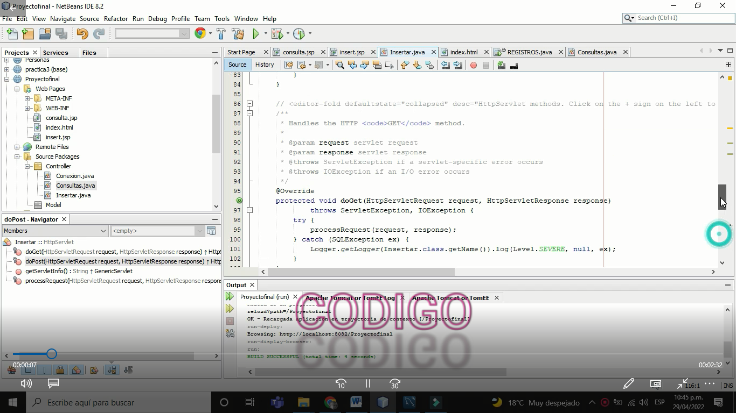

USO

Este está para la utilización en industrias comerciales para el uso y implementación del mismo y poder utilizar los mismos sus consultas de compras de las cosas los usuarios puedan acceder a ellas su ver su compra

USOS PARA USUARIOS:

-COMPRAR PRODUCTOS

-CONSULTAR PRODUCTOS

CONTRIBUCION

Diagrama Relacional de la Base de Datos